Le mouvement rétrograde de Mars.

- Buts :
- Utiliser et découvrir le logiciel gratuit : 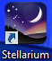
- A télécharger sur : http://www.stellarium.org/fr
- Observer la trajectoire de la Planète Mars à partir de référentiels différents.
- Comprendre le sens de l’expression : « mouvement rétrograde de la planète Mars. »

- Problématique :
Le mouvement de Mars a été observé depuis l'Antiquité.
Alors que les étoiles, vues dans le référentiel géocentrique, semblent se déplacer toutes ensembles suivant un mouvement circulaire .Les planètes, elles, se déplacent par rapport à la "voute céleste" (c'est-à-dire qu'elles ne sont pas fixes par rapport aux étoiles). C'est de ces observations que vient le mot "planète", il veut dire "corps céleste errant". Mars, avec son mouvement rétrograde, était tout particulièrement intrigant.

Mais peu bien vouloir dire l’expression :
« Mars, avec son mouvement rétrograde » ?

- Observations de Mars dans le référentiel géocentrique.
Réglages du logiciel : Barre d’outils horizontale.

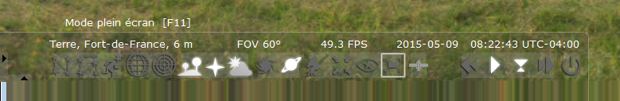
Taper C ; V ; R. Pour activer les lignes le nom les desseins des constellations.
Passer le temps en pause.
Taper : G ; Q ; A . Pour éteindre : le sol , les points cardinaux et l’atmosphère.
Le nom des planètes est généralement activé par défaut.

Réglages du logiciel : Barre d’outils verticale.
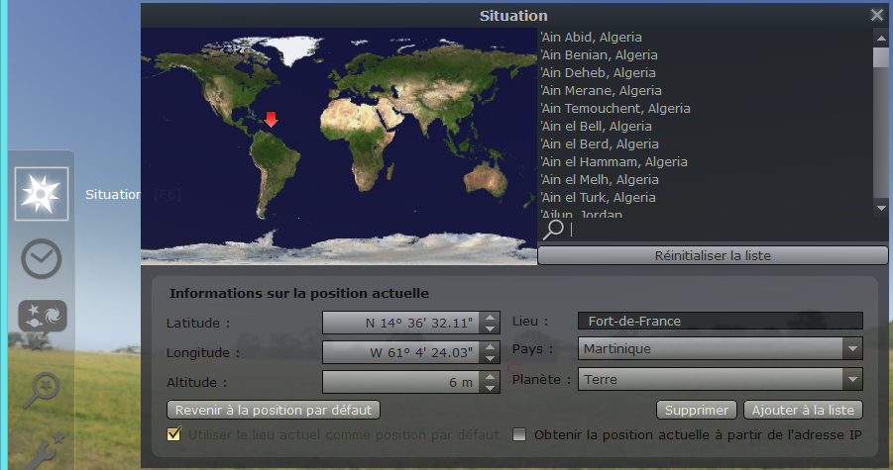
On se placera à Fort-de-France.
Réglage date, l’heure n’a pas grande importance puisque nous avons éteint l’atmosphère.
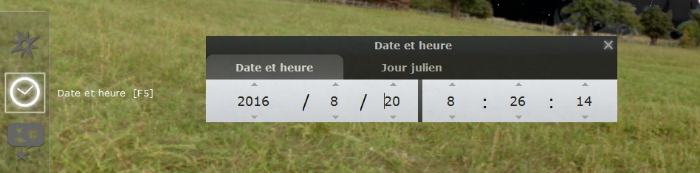

Pour voir Mars :
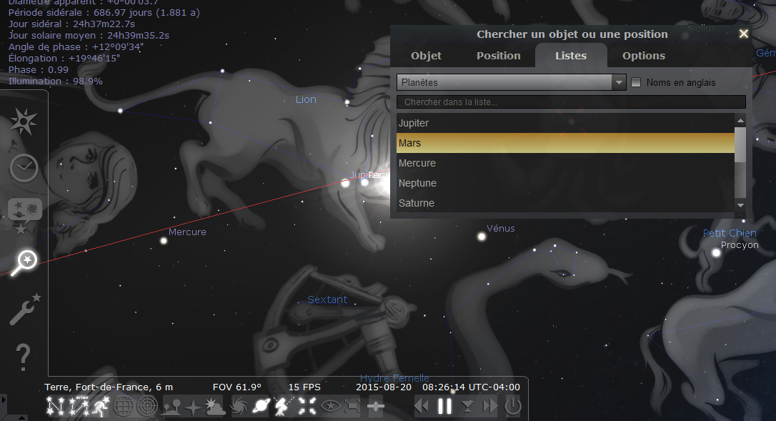
Pour centrer la recherche sur Mars.

cocher : Afficher l’orbite des planètes.
Dans affichage F4

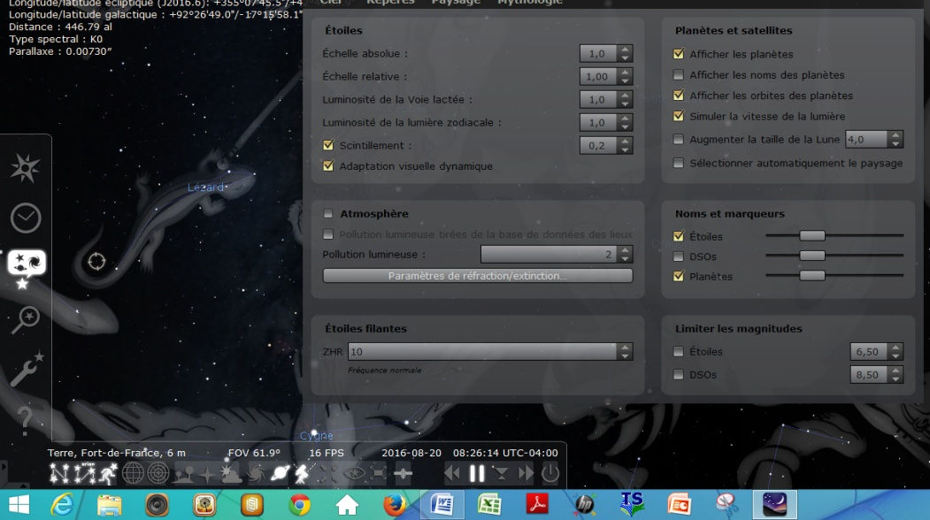
Ctrl « M » pour changer la monture ainsi l’orbite est « horizontale » et le Soleil est à « gauche » de Mars
Curseur des planètes. A faire au §6.

- Questions. :
- Dans quelle constellation se trouve Mars le 20 /08/2015 ? (…………………………….)
- Au moyen de la fenêtre date et heure, changer graduellement la date et observer l’évolution apparente de Mars dans le ciel par rapport aux constellations. Que voyez-vous ?
………………………………………………………………………………………………………………………………………………………………………………………………………………………………………………………………………………………………………………………………………………………………………………………………………………………………………………
- Localisez la planète le :
- 19/04/2016 :…..………………………………….. Atteint-elle le Sagittaire ?

- 29/06/2016 : ……………………………………… Atteint-elle le Cancer ?

- Que se passe-il après cette date ?

- Où est située Mars le 31/07/2017 ?
……………………………………………………………………………………………………………………………………………………………………………………………………………………………………………………………………………………………………………………………………………………………………………………………………………………………………………………………………………………..
- Mars, La Terre et le Soleil ; Mesures dans le référentiel Héliocentrique.
Réglages du logiciel : Barre d’outils verticale. F6 Situation : Nous observons le ciel depuis la Terre.
Référentiel d’observation : La Terre.
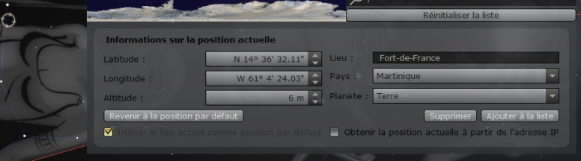
Se placer à la date 20/08/2015 lire alors la distance Terre-Mars en A.U(en anglais) dans le cartouche en haut à gauche Noter : d(M-T) = ……….. U.A.
Puis, faire défiler la date jusqu’à ce que cette distance soit la plus petite possible.
Noter : d(M-T) = ……..U.A. et la date …./…./…..
Sans changer cette date, régler le logiciel : Barre d’outils verticale. F6 Situation : Nous observons le ciel depuis le Soleil.
Noter : d(M-S) = ………. U.A. puis, rechercher la Terre avec Recherche F3
Noter : d(T-S) = ……….. U.A.
Faire alors un schéma avec ces trois mesures montrant la position de ces trois astres. (Echelle : 5 cm pour 1 U.A ) . Le référentiel sera : Le Soleil.
- Prenons de la hauteur !
Réglages du logiciel : Barre d’outils verticale. F6 Situation: « Observateur du système solaire ».
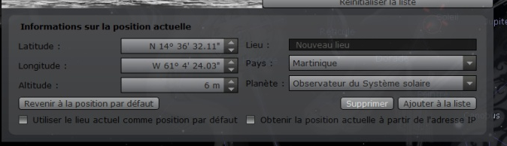
Revenir à affichage F4 et pousser le curseur des planètes au maximum ! cf supra réglage barre outil vertcale
Tout s’explique alors :
- Comparez la vitesse de Mars à celle de la Terre ! Que constatez-vous ?
- ………………………………………………………………………………………………………………………………………………………………………………………………………………………………………………………………
- Pouvez-vous dire que ce que vous voyez correspond à votre schéma ?
- ………………………………………………………………………………………………………………………………………………………………………………………………………………………………………………………………
- N’êtes vous pas en mesure de d’expliquer l’expression : « Mars rétrograde… »
- ……………………………………………………………………………………………………………………………………………………………………………………………………………………………………………………………………………………………………………………………………………………………………………………………………………………………………………………………………………………………………………………………. ………………………………………………………………………………………………………………………………………………………………………………………………………………………………………………………………

- Un peu de papier calque pour prolonger cette étude à la maison :

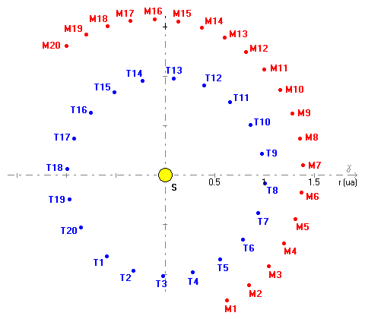

Tracer sur une feuille de papier calque un repère orthonormé, d’origine(T,x,y). C’est le référentiel géocentrique lié à la Terre. Au cours du pointage qui va suivre, veillez à ce que les axes des repères(T,x,y) et (S,γ, δ) restent parallèles entre eux.
Placez le point T sur T₁ de la Terre et relevez M₁ de Mars puis se placer en T₂ et relever M₂ jusqu’à T₂₀ et M₂₀.
Décrivez la trajectoire obtenue sur le papier calque !
- Et pour visionner le tout :

Double animation Héliocentrique/Géocentrique sur :
https://media4.obspm.fr/public/AAM/pages_def/intro-retrogradation-mars.html

